«Баланың дамуы мен тәрбиесіндегі ертегінің ролі»
Анықтама
Ертегі –халық ауыз әдебиетінің бір түрі. Ертегіде қиял-ғажайып оқиғалар айтылады., жануарлар мен адамдар сөйлейді. Ертегі балаларды жасқсылыққа , мейірімділікке, адалдыққа тәрбиелейді.
Мақсаты: Балаларға ертегі тыңдату арқылы ойлауын, тілін, қиялын дамыту, жақсы мен жаманды ажыратуға үйрету.
Әңгіме барысы:
-Балалар, сендер ертегі жақсы көресіңдерме?
-Қандай ертегі білесіңдер?
(балалардың жауаптарын тыңдау)
-Ертегіде кімдер болады?
-Қоян, аю, түлкі бар ма?
-ЖИ арқылы ертегі көргілерің келеме?
(Ертегі қарау)
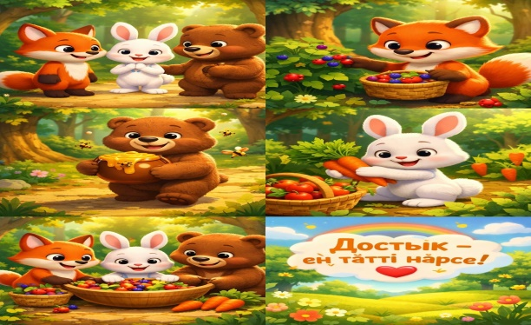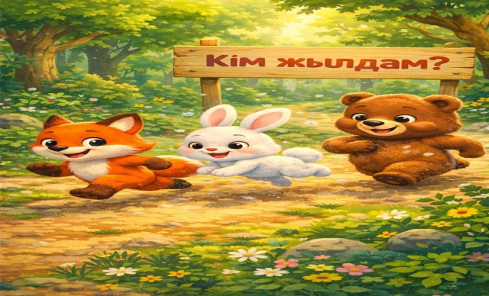
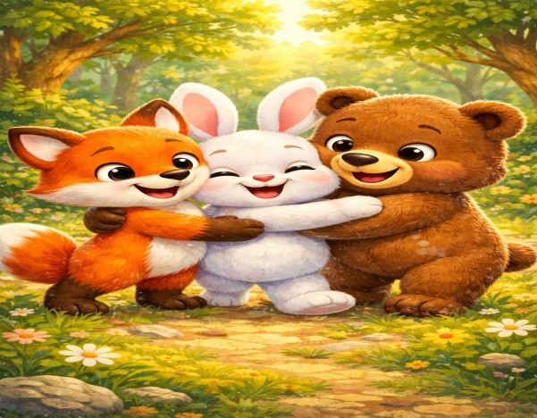
Ертегінің балаға пайдасы(қарапайым тілмен)
-Ертегі тыңдасақ, сөзіміз әдемі болады
-Жақсы мен жаманды ажыратуды үйренеміз
-Дос болуға көмектесуге үйренеміз
-Қиялымыз өседі.
Қысқа сұрақтар (белсендіру үшін)
-Жақсы кейіпкер қандай?
-Жаман кейіпкер қандай?
-Сен кім сияқты болғың келеді?
Қорытынды:
-Балалар, ертегі бізді жақсы ,мейірімді болуға үйретеді.
-Сондықтан ертегіні көп тыңдаймыз ия?

